Modèles de cours : Guide d'installation

Installation
Ce plugin s'installe dans le répertoire /local de votre distribution Moodle.
- Dézippez l'archive dans le répertoire /local de votre installation Moodle,
- Naviguez vers les notifications d'administration pour terminer l'installation logique du composant.

Configuration générale
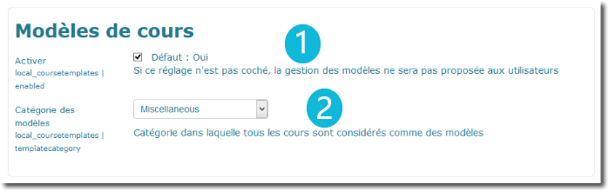
Pour mettre en marche le système de modèles de cours, vous devez l'activer (case à cocher 1) et désigner une catégorie (liste de sélection 2)de Moodle comme détenant les cours modèles.
- Créez une catégorie de cours désignée pour les modèles
- Donnez les droits de création de cours aux personnes susceptibles de gérer les modèles de cours.
- Désignez cette catégorie dans les réglages généraux Administration du site > Plugins > Plugins locaux > Modèle de cours
Lorsque le système de modèles est actif, les personnes pouvant créer des cours à partir de modèles ont à disposition un item de menu supplémentaire dans le menu de cours :
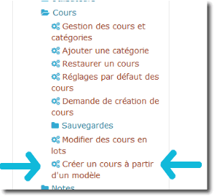

Intégration avancée
Si vous utilisez le composant local Mon moodle amélioré, alors les modèles de cours s'activent automatiquement dans la rubrique Mes éditions de la page Ma page :
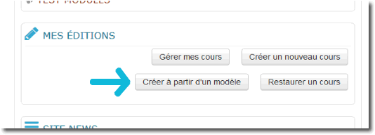
Revenir à l'index du composant

